Nová zelená úsporám Light – výměna zdrojů tepla

Kotlíkové dotace pro domácnosti s nižšími příjmy
od 1. září 2024
s realizací max. do 30.6.2026 !

Kdo může požádat o kotlíkovou dotaci pro domácnosti s nižšími příjmy:
- vlastník nebo spoluvlastník nemovitosti (rodinného domu, bytové jednotky bytového domu nebo trvale obývaného rekreačního objektu)

Za podmínek, že žadatel a všichni členové jeho domácnosti:
- pobírají ke dni podání žádosti o podporu starobní důchod a nevlastní další stavbu pro bydlení nebo podíl na takovéto nemovitosti, nebo
- invalidní důchod 3. stupně, nebo
- jsou zahrnuti do okruhu společně posuzovaných osob v žádosti o příspěvek na bydlení v dané nemovitosti a na základě této žádosti je tento příspěvek některému ze členů domácnosti přiznán, nebo
- jsou zahrnuti do okruhu společně posuzovaných osob v žádosti o přídavek na dítě žijící ve společné domácnosti se žadatelem a tento příspěvek je dítěti přiznán
Na co lze dotaci čerpat:
- Podpora se poskytuje na pořízení a instalaci nového hlavního zdroje tepla na vytápění, výměnou za stávající hlavní zdroj tepla na vytápění ve stávajícím (řádně dokončeném) rodinném domě, popř. bytové jednotce bytového domu.
- V případě bytových domů nelze podporu poskytnout, pokud má dům společný zdroj tepla pro vytápění.
- Podporována je výměna níže uvedených stávajících zdrojů:
- kotlů na pevná paliva, nižší než 3. třídy dle ČSN EN 303-5,
- kotlů konstruovaných pro spalování pouze pevných fosilních paliv (kotlů na uhlí)
- kotlů na topné oleje,
- lokálních topidel na pevná paliva, sloužících společně jako hlavní zdroj tepla pro vytápění,
- elektrického vytápění za systém s tepelným čerpadlem,
- plynových kotlů a topidel za tepelné čerpadlo při splnění dále uvedených podmínek.

Maximální výše podpory na instalaci nového zdroje:
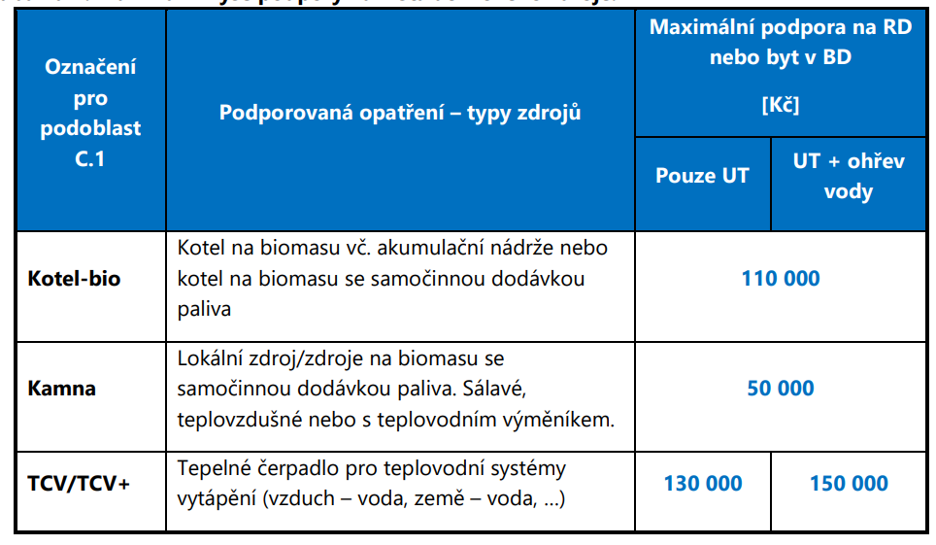

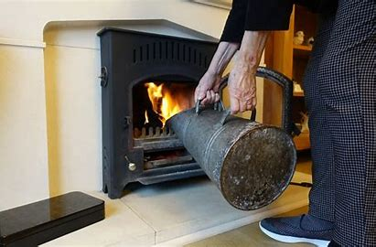
Podpora poskytnutá na výměnu zdroje v této výzvě programu, se nezapočítává do limitu podpory v programu Nová zelená úsporám Light na zateplení a instalaci OZE!!!

Kontaktujte nás!
Pro obyvatele území MAS Sdružení Růže nabízíme bezplatné poradenství a ZDARMA pomůžeme s podáním a administrací žádosti:
Adéla Pixová, tel. 774743470, pixova@mas.sdruzeniruze.cz
Jaroslav Zeman, tel. 602468377, zeman@mas.sdruzeniruze.cz

